Θρησκευτικά β΄ γυμνασίου.

Δ.Ε.27 «Λάβετε φάγετε…» Ο Μυστικός Δείπνος και η συμφωνία του Ιούδα για την παράδοση του Ιησού (σελ. 111-113)
Παιδιά , αφού διαβάσετε το κείμενο του βιβλίου σας και τα παρακάτω βοηθητικά κείμενα προσπαθείστε να κάνετε το φύλλο εργασίας που υπάρχει στο τέλος.
Μπορείτε να δείτε και το σχετικό video στον παρακάτω σύνδεσμο πατώντας control και αριστερό κλίκ
https://www.youtube.com/watch?v=yLDmCaAS6nw&t=84s
1.Συγκρατώ τα κύρια σημεία
- Ο Μυστικός Δείπνος: έγινε σε σπίτι των Ιεροσολύμων και συμμετείχαν ο Ιησούς με τους μαθητές του. Ο Δείπνος αυτός ονομάστηκε Μυστικός, γιατί έγινε κρυφά από τις θρησκευτικές Αρχές και γιατί παρέδωσε τότε στους ανθρώπους το μυστήριο της Θείας Ευχαριστίας.
- Το μυστήριο της Θείας Ευχαριστίας: παραδόθηκε από τον Ιησού κατά το Μυστικό Δείπνο. Τα συστατικά στοιχεία του Μυστηρίου είναι το ψωμί και το κρασί. Την ώρα της παράδοσης του Μυστηρίου αυτού υπογράφτηκε η καινούργια συμφωνία Θεού και ανθρώπων, η οποία σφραγίστηκε με το αίμα του Χριστού στη Σταύρωση.
Ο Ιησούς προτρέπει τους ανθρώπους να επαναλαμβάνουν το μυστήριο της Θείας Ευχαριστίας, γιατί έτσι συμμετέχουν στο θάνατο και στην Ανάστασή του.

- Ο Ιησούς προαναγγέλλει την Ανάστασή του: Ο Χριστός, στο δρόμο προς το όρος των Ελαιών, αναγγέλλει την Ανάστασή του και προλέγει στον Πέτρο ότι θα τον αρνηθεί τρεις φορές.
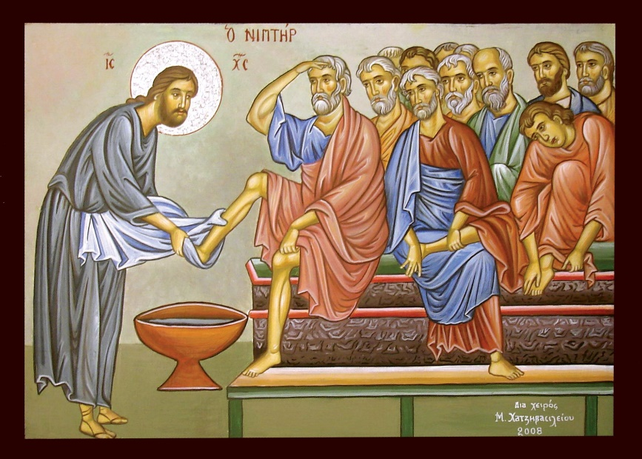
Ο ιερός νιπτήρας

Πλύσιμο των ποδιών των μαθητών από τον Ιησού = ένδειξη ταπείνωσης

2. Σχολιασμός του κειμένου
Ο Ιησούς, μετά τη θριαμβευτική είσοδο στα Ιεροσόλυμα, συνέχισε να διδάσκει και να κατευθύνει τους ανθρώπους προς τον καινούριο κόσμο του Θεού. Με τους θρησκευτικούς ηγέτες είχε έντονες συζητήσεις και προσπάθησε να τους μεταπείσει. Οι προσπάθειές του απέβησαν άκαρπες. Οι Φαρισαίοι παρακολουθούσαν κάθε βήμα του και προσπαθούσαν να τον παγιδέψουν, όμως ο Ιησούς με διακριτικό τρόπο τους απέφευγε.
Το βράδυ της παραμονής του Πάσχα ο Ιησούς συγκέντρωσε τους μαθητές του και, αφού έφαγαν, τους έδωσε τις τελευταίες οδηγίες. Ο δείπνος αυτός του Ιησού με τους μαθητές του ονομάστηκε Μυστικός, γιατί έγινε κρυφά, επειδή τον καταζητούσαν οι Ιουδαϊκές Αρχές, αλλά και γιατί τότε παρέδωσε στους ανθρώπους το μυστήριο της Θείας Ευχαριστίας.
Τις ημέρες εκείνες οι Ιουδαίοι γιόρταζαν το Πάσχα (πέρασμα), δηλαδή το γεγονός της απελευθέρωσής τους από την Αίγυπτο. Στα Ιεροσόλυμα η ατμόσφαιρα ήταν πολύ βαριά για τον Ιησού. Οι Αρχιερείς, μετά την τελευταία συνεδρίαση, αποφάσισαν να συλλάβουν τον Ιησού. Μάλιστα, είχαν βρει στο πρόσωπο του Ιούδα εκείνον που θα τους οδηγούσε στη σύλληψή του, έναντι αμοιβής τριάντα αργυρίων.
Ο Ιησούς βρισκόταν στη Βηθανία και πρόσταξε τους μαθητές του να πάνε στα Ιεροσόλυμα και να βρουν κάποιον που θα τους έδειχνε το μέρος όπου θα ετοίμαζαν το πασχαλινό τραπέζι.
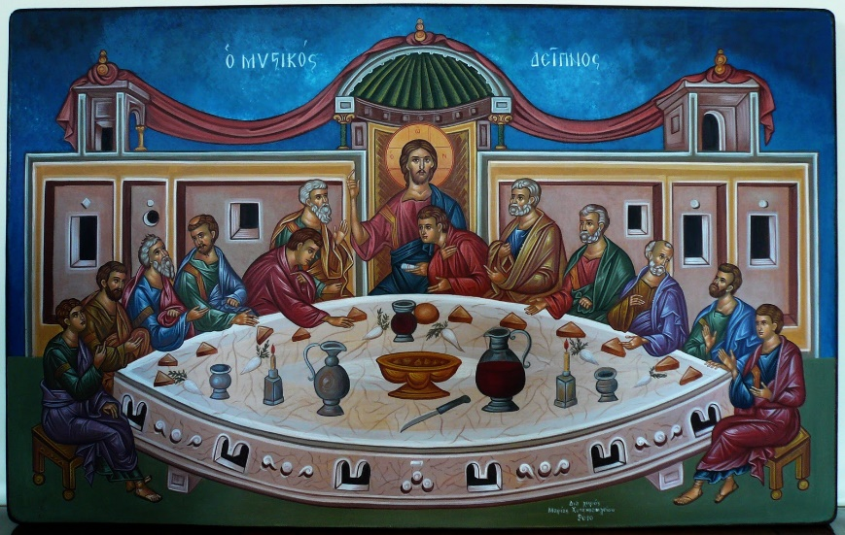
Όταν βράδιασε, κάθισαν στο τραπέζι. Εκεί που έτρωγαν τους φανέρωσε ότι κάποιος θα τον προδώσει. Ο λόγος του έπεσε σαν κεραυνός στους μαθητές και ρωτούσαν ο ένας τον άλλον ποιος είναι ο προδότης. Αυτός τους απάντησε: «όποιος βούτηξε μαζί μου το χέρι στην πιατέλα, αυτός θα με παραδώσει» (Μτ. 26,23), κι έδειξε τον Ιούδα. Κι ενώ έτρωγαν , ο Ιησούς πήρε το ψωμί και, αφού το ευλόγησε, το έκοψε σε κομμάτια και το μοίρασε στους μαθητές, λέγοντας: «Λάβετε και φάγετε. Αυτό είναι το σώμα μου…» (Μτ.26,26), «που παραδίδεται για χάρη σας. Αυτό που κάνω τώρα να το κάνετε σε ανάμνησή μου» (Λκ.22, 19).
Μετά πήρε το κρασί και, αφού είπε μια ευχαριστήρια προσευχή στο Θεό, το έδωσε στους μαθητές, λέγοντας: «Πιείτε από αυτό όλοι, γιατί αυτό είναι το αίμα μου, που επισφραγίζει τη νέα Διαθήκη και χύνεται για χάρη όλων, για να τους συγχωρεθούν οι αμαρτίες» (Μτ.26,27-28).
Κάθε Θεία Λειτουργία είναι η επανάληψη αυτού του Δείπνου γι΄ αυτό ψάλλουμε και το κοινωνικό της σελίδας 113. Μπορείτε να το ακούσετε στον παρακάτω σύνδεσμο.
https://www.youtube.com/watch?v=v1C_Ni00ors
Αφού τελείωσαν το δείπνο, κίνησαν για το Όρος των Ελαιών. Στο δρόμο ο Πέτρος διαβεβαίωσε τον Ιησού ότι θα τον ακολουθεί πάντα.
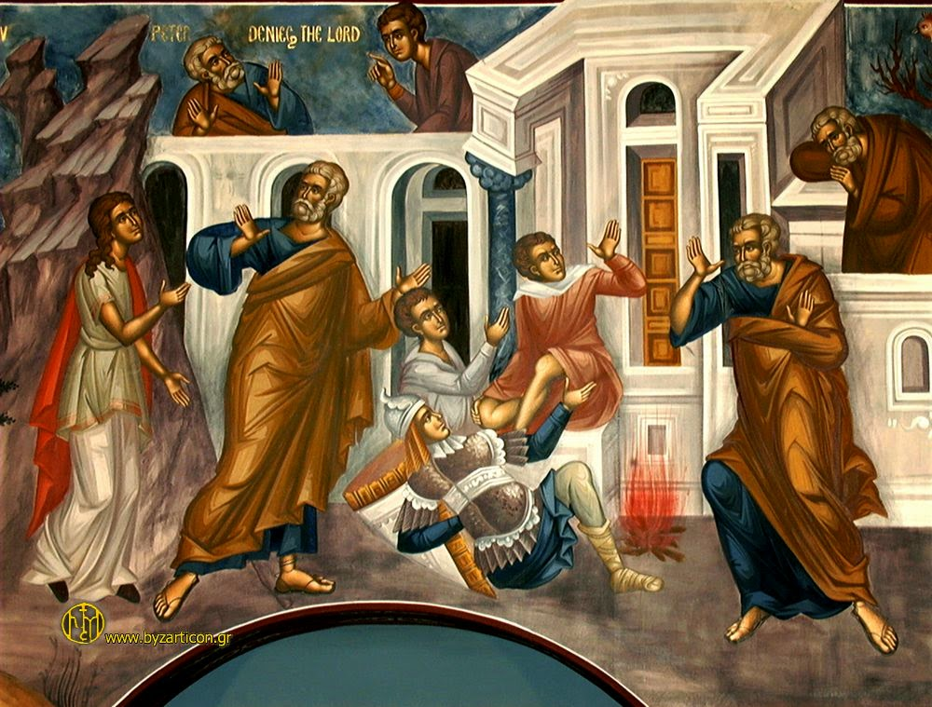
Ο Ιησούς όμως του είπε ότι εκείνη τη νύχτα, πριν λαλήσει ο πετεινός, θα τον αρνηθεί τρεις φορές. Ο Πέτρος του απάντησε ότι είναι διατεθειμένος ακόμη και τη ζωή του να προσφέρει.

Γιατί όμως ο Ιούδας να προδώσει το δάσκαλό του;
Υπάρχουν διάφοροι λόγοι, όπως:
- Γιατί όλοι περίμεναν τότε ένα διαφορετικό Μεσσία, άρα ένιωσε απογοήτευση.
- Γιατί ήταν φιλοχρήματος.
- Στο τέλος όμως απογοητεύτηκε και οδηγήθηκε στην αυτοκτονία.

3. Η εικόνα του Μυστικού Δείπνου:
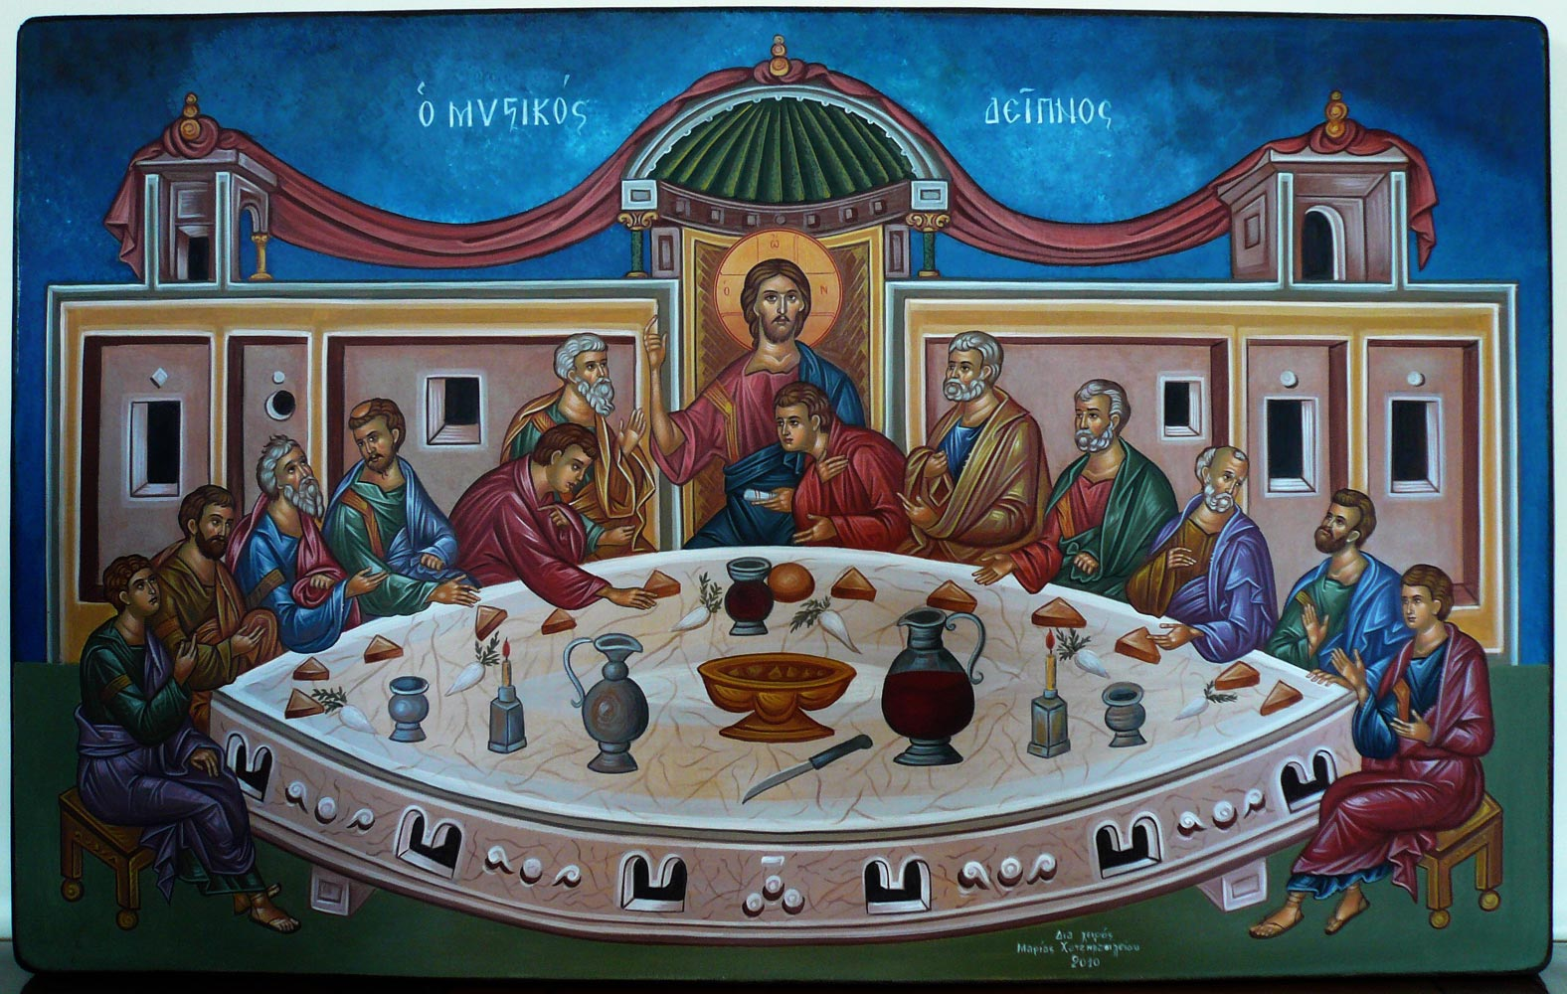

Στο κέντρο του τραπεζιού βρίσκεται ο Χριστός ντυμένος με τα συμβολικά του χρώματα (πράσινο και πορφυρό). Βρίσκεται ψηλότερα από όλους και ευλογεί με το ένα του χέρι. Έχει ήδη μοιράσει το ψωμί και το κρασί στους μαθητές του. Αριστερά είναι σκυμμένος ο αγαπημένος του μαθητής Ιωάννης, που τον ρωτά ποιος είναι ο προδότης. Εκείνος που προσπαθεί να βουτήξει το χέρι στην πιατέλα είναι ο Ιούδας, και φανερώνει με αυτή τη συμβολική πράξη την πρόθεσή του να προδώσει το Χριστό. Αριστερά του Ιησού είναι ο Πέτρος και πίσω του οι άλλοι μαθητές, που απορημένοι ρωτούν ο ένας τον άλλο για το ποιος είναι ο προδότης. Ο Ιησούς και οι μαθητές έχουν στο κεφάλι τους φωτοστέφανο.

Φύλλο Εργασίας
- Διαβάστε το α΄κείμενο στη σελίδα 111 και συμπληρώστε τα κενά
- Ο Χριστός λέει στους μαθητές Του, ………………… ημέρες πριν το Πάσχα, ότι θα παραδοθεί για να ………………………………… .
- Ήδη οι ………………………………, …………………………………….. και οι ……………………………….. του Μεγάλου Συνεδρίου συγκεντρώθηκαν στο παλάτι του ……………………………… και πήραν απόφαση να Τον ………………………………………………….. .
- Ένας από τους δώδεκα μαθητές του Χριστού, ο ………………………………….., διαβεβαιώ-
νει το Μ. Συνέδριο ότι μπορεί να τους παραδώσει τον Ιησού, ζητώντας τους παράλληλα …………………………………. Αντάλλαγμα.
- Μετά από συμφωνία του έδωσαν ……………… αργύρια.

- Σωστό ή Λάθος;
- Ο Ιούδας πρόδωσε τον Ιησού γιατί περίμενε από αυτόν να ελευθερώσει τους Ισραηλίτες από τους Ρωμαίους……………………..
- Ο άρτος και ο οίνος στη Θεία Ευχαριστία είναι το Σώμα και το Αίμα του Χριστού………
- Ο Χριστός δεν γνώριζε ποιος θα τον προδώσει…………
- Συμμετέχοντας στο μυστήριο της Θείας Ευχαριστίας ενωνόμαστε με τον Χριστό και τους συνανθρώπους μας……………

- Αντιστοιχίζω
1.μέγα Συνέδριο α. πρόδωσε τον Ιησού
2. άρτος β. ανώτατο δικαστήριο των Ισραηλιτών
3. οίνος γ. Σώμα Χριστού
4. Καϊάφας δ. Αίμα Χριστού
5. Ιούδας ε. αρχιερέας
6. θεία κοινωνία στ. Θεία Ευχαριστία

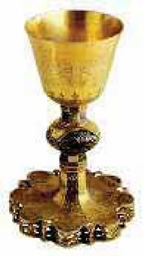
- Κοινωνικό της Μ. Πέμπτης.
Στον Δείπνο σου τον Μυστικό
σήμερα, Γιε του Θεού,
δέξου με ομοτράπεζό σου.
Εγώ στους εχθρούς σου
δεν θα σε προδώσω,
δεν θα σου δώσω φίλημα
σαν 'κείνο του Ιούδα.
Αλλ' όπως ο ληστής
θα πω κι εγώ τον λόγο:
Κύριε, θυμήσου με στη Βασιλεία σου.

Ανδρούλα Ευσταθίου

